Manual didáctico Para El Uso Del Portal Web EmpleosYa RD

Creadores:

Roberlyn De La Rosa (2018-6190)

Carlos Daniel(2018-6055)

Tenemos La Oferta De Trabajo Que Necesitas

**Introducción**

En este manual del portal web EmpleosYa RD se presenta el funcionamiento del mismo, de forma que se aprecien las vistas y acciones principales que se pueden realizar en

las distintas secciones de cada uno de los tipos de usuario. Este manual está dirigido tanto para el usuario como para el administrador.

Vista Usuario

**Vista Principal**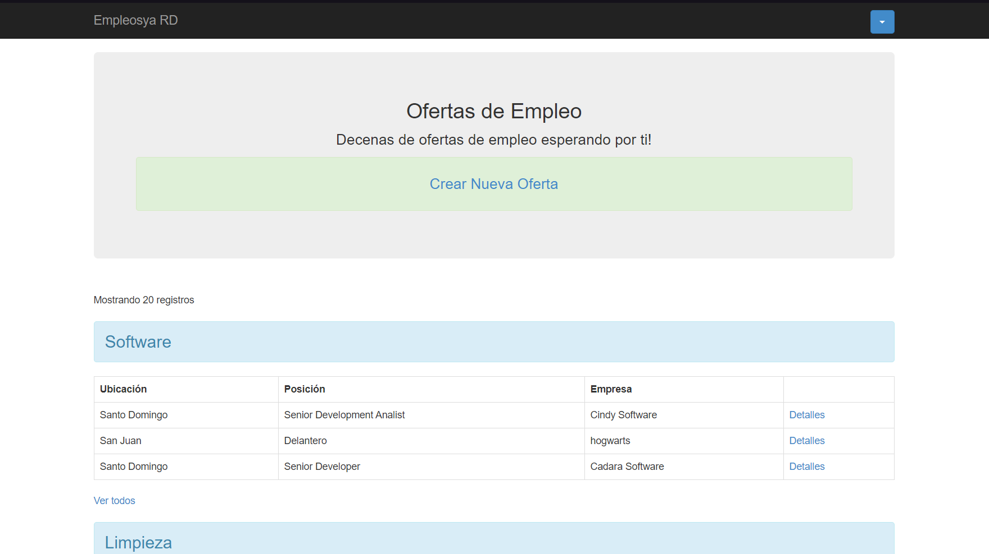

Esta vista es la principal, es la que todos ven al entrar, consta de un listado de las ofertas de trabajos activas por categorías con un numero de registros a mostrar configurable, los usuarios pueden acceder de forma directa a una oferta de trabajo al darle al botón de detalles, también tiene el botón Ver Todos que este botón los llevara al listado completo de ofertas de trabajo de dicha categoría, también se podrá acceder al logeo y registro mediante el botón superior derecho que les desplazara las opciones al darle click.

Vista Detalles

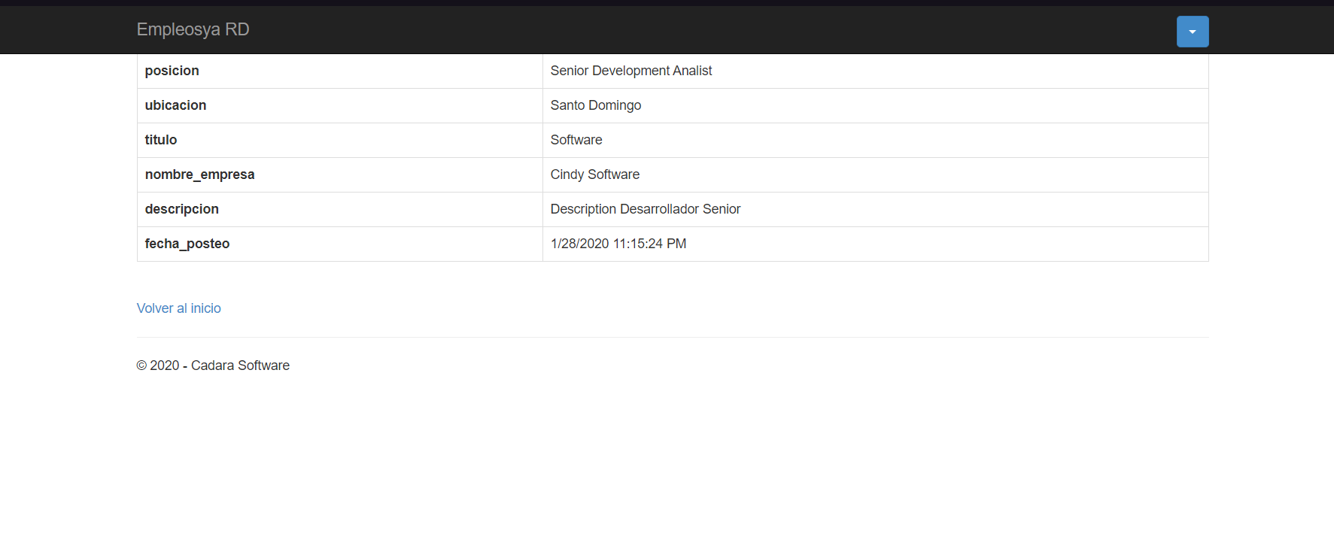

En esta vista vamos a poder apreciar las informaciones detalladas de dicha oferta de trabajo.

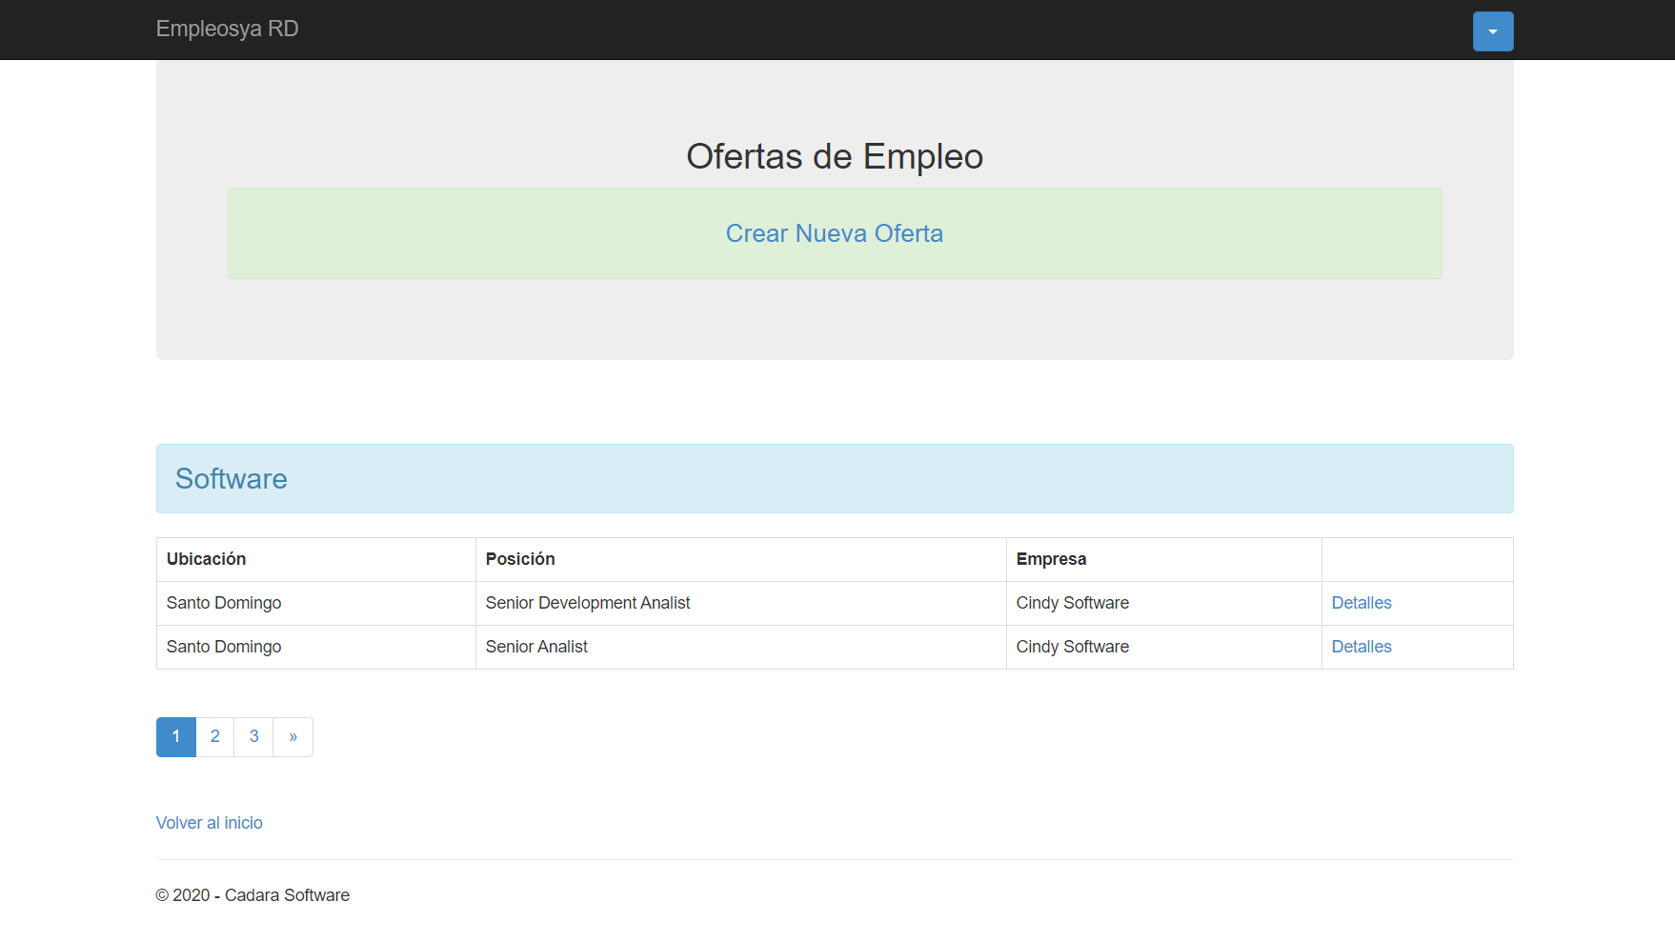Vista Ver Todos

En esta vista vamos a poder apreciar la lista completa de ofertas de trabajo activas en dicha categoría.

Login y Registro

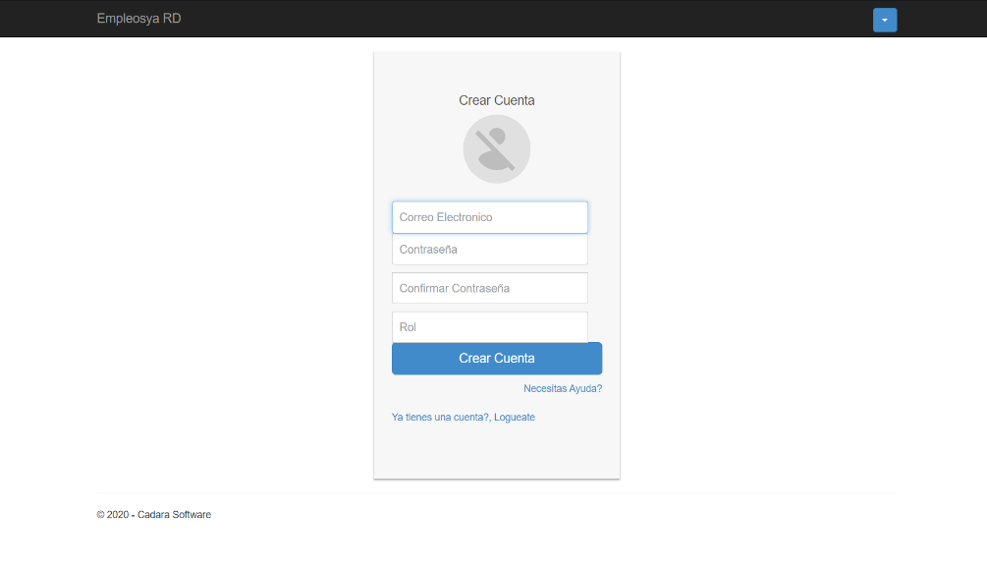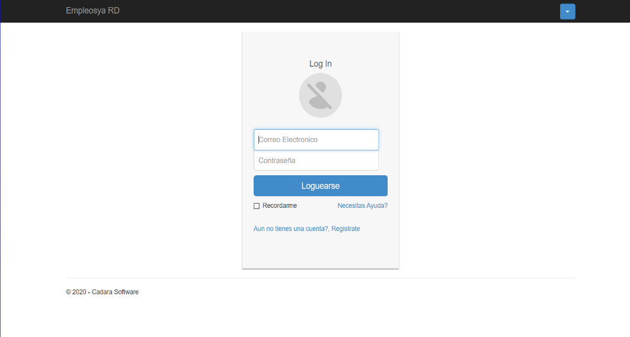

En la vista registro como su nombre lo indica podrán ingresar sus datos y registrarse.

En la vista login por otra parte podrán logearse con informaciones válidas para tener acceso a los ajustes y modificaciones que se pueden hacer en el portal web.

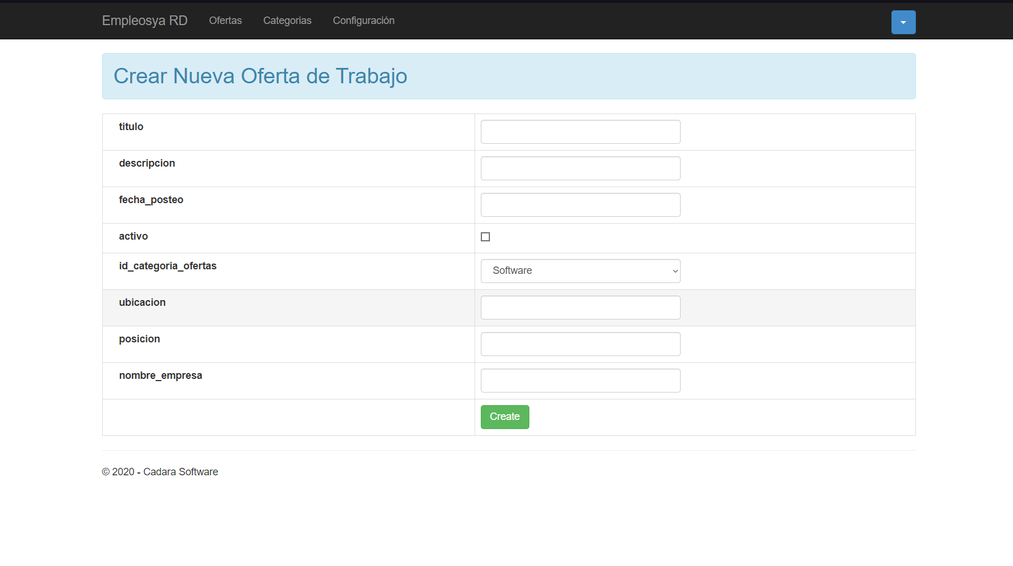Vista Crear Nueva Oferta

Esta es la vista crear nueva oferta de trabajo que podemos ingresar a ella mediante el botón en grande que se llama crear nueva oferta que lo tenemos en la vista principal en grande, aquí podrán crear nuevas ofertas de trabajo.

Vista Administrador

Vista Principal Administrador

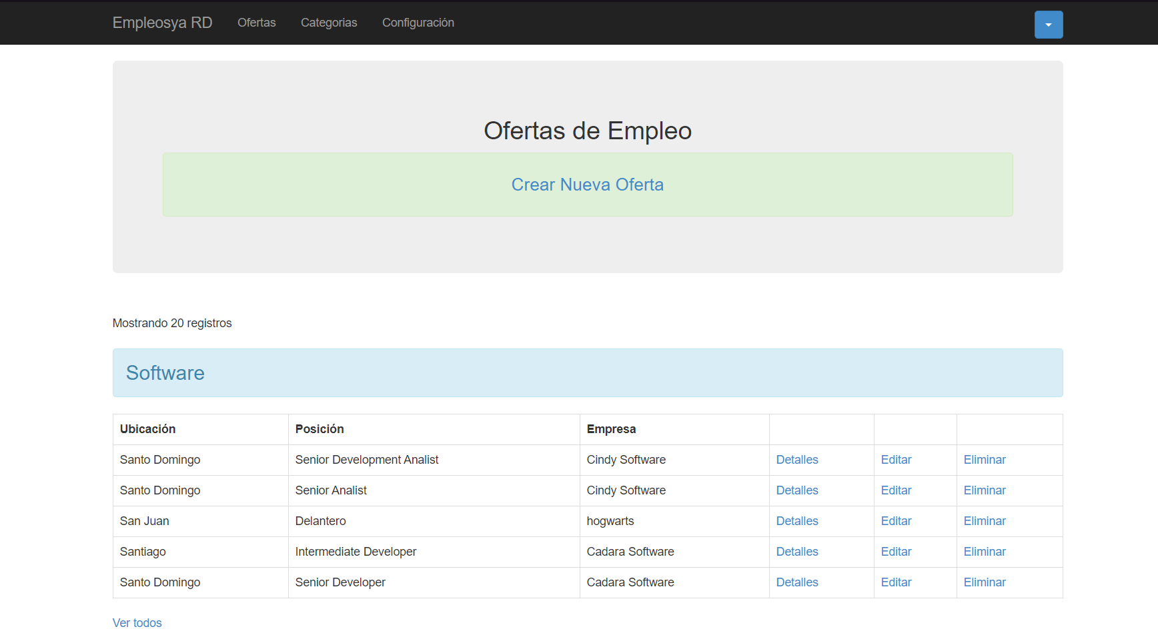

En esta vista a diferencia de la vista principal de usuario se podrá editar o eliminar la oferta de trabajo deseada, en el header tendrán varios botones como es el de categorías donde podrán crear, eliminar y ver los detalles de la categoría deseada, también tendrán el botón de configuración el que los llevara a la vista de configuraciones, y finalmente el botón de log out que esta en la parte superior izquierda donde podrán volver a la vista de usuario.

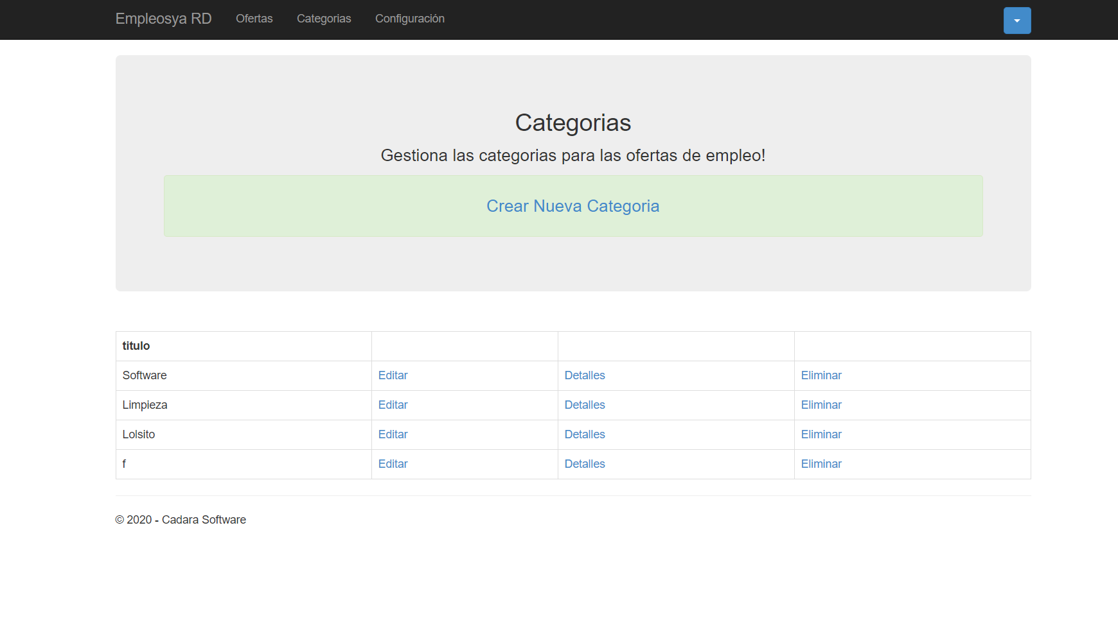Vista Categoría

En esta vista como ya mencionado se podrán editar, eliminar y ver los detalles de la categoría deseada.

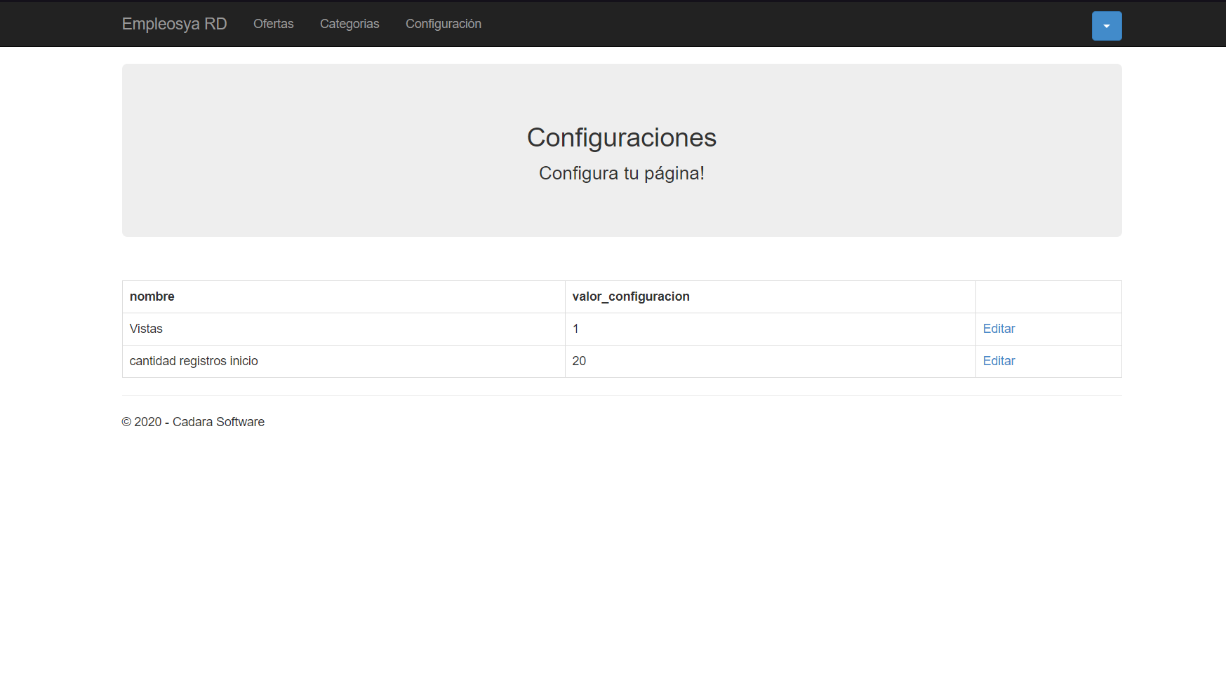Vista Configuraciones

En esta vista como se puede apreciar podremos editar las configuraciones creadas.